Zestaw 4. Problem komiwojażera (opracowanie A. Żak)
- Rozwiąż symetryczny problem komiwojażera dla poniższego grafu.
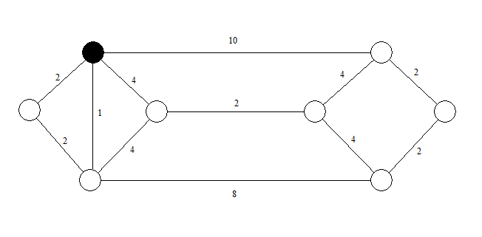
- Tym razem komiwojażer inkasuje pewien zysk (wartości w wierzchołkach) w każdym mieście, które odwiedzi. Jednak nie musi odwiedzić wszystkich miast. Odległości (w kilometrach) pomiędzy miastami są dane na krawędziach. Które miasta i w jakiej kolejności ma odwiedzić, aby zmaksymalizować zysk wiedząc, że nie jest w stanie przejechać więcej niż 200 km?
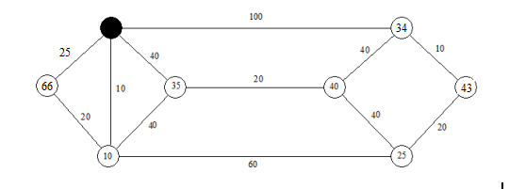
- Rozwiąż niesymetryczny problem komiwojażera. Macierz $c_{\text{ij}}$ przedstawia koszty podróży, komiwojażer wyrusza z miasta 1.
$c_{\text{ij}}=\left(\begin{matrix}− & 5 & 3 & 3 & 2 & 4 \\ 4 & − & 6 & 2 & 2 & 2 \\ 3 & 5 & − & 5 & 3 & 3 \\ 2 & 1 & 4 & − & 4 & 4 \\ 2 & 4 & 3 & 4 & − & 3 \\ 3 & 2 & 5 & 1 & 2 & −\end{matrix}\right)$.
Aby wyeliminować cykle nie zawierające wierzchołka 1 użyj następującego sposobu:
$y_{i}−y_{j}+{\text{nx}}_{\text{ij}}≤n−1,i=2,\text{.}\text{.}\text{.},n;j=2,\text{.}\text{.}\text{.},n$; $y_{j}∈Z$
Część sformułowania poniżej – gotowa do wklejenia

min:5x12+3x13+3x14+2x15+4x16+4x21+6x23+2x24+2x25+2x26+3x31+5x32+5x34+3x35+3x36
+2x41+x42+4x43+4x45+4x46+2x51+4x52+3x53+4x54+3x56+3x61+2x62+5x63+x64+2x65 ;
x12+x13+x14+x15+x16=1;
x21+x23+x24+x25+x26=1;
x31+x32+x34+x35+x36=1;
x41+x42+x43+x45+x46=1;
x51+x52+x53+x54+x56=1;
x61+x62+x63+x64+x65=1;
x21+x31+x41+x51+x61=1;
x12+x32+x42+x52+x62=1;
x13+x23+x43+x53+x63=1;
x14+x24+x34+x54+x64=1;
x15+x25+x35+x45+x65=1;
x16+x26+x36+x46+x56=1;
bin x12,x13,x14,x15,x16,x21,x23,x24,x25,x26,x31,x32,x34,x35,x36
,x41,x42,x43,x45,x46,x51,x52,x53,x54,x56,x61,x62,x63,x64,x65;

- Ile co najmniej trzeba użyć strzał, aby ustrzelić dokładnie 102 punkty?
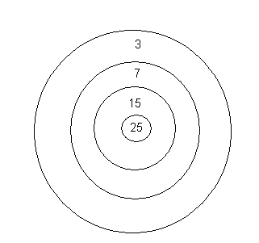
- Rozwiąż następujący problem:
$$\begin{aligned}x_{1}+5x_{2}+3x_{3}→\text{max} \\ x_{1}+3x_{2}+x_{3}≤\text{20} \\ 2x_{1}−x_{2}+5x_{3}≤\text{15} \\ x_{1},x_{2},x_{3}∈\left\{2,3,5\right\}\end{aligned}$$

